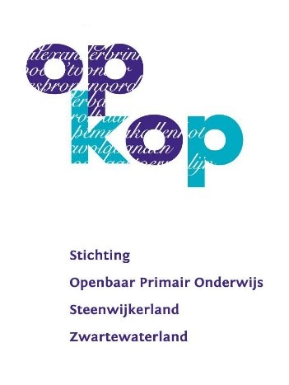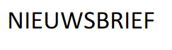juli 2021

Van onze directeur
De start
Meestal kent het schooljaar een vliegende start. Dat was ook dit schooljaar zo. En dat is ook goed. De kinderen zijn weer toe aan de regelmaat van het schoolleven. En ze zijn alweer heel snel gewend. Mooi om op de eerste dinsdag op de ouderavond zoveel ouders te ontmoeten. Geweldig zo’n opkomst.
De sfeer op school is fijn. Ik zit voornamelijk te werken op het centrale plein. De grote schuifdeuren naar de lokalen van de groepen staan open. Dat zorgt ervoor dat ik het reilen en zeilen in de groepen prima meekrijg. Het maakt mijn aanwezigheid voor de kinderen ook vanzelfsprekender. Ze zien wat ik doe.
Voorstellen
Met recht kan ik zeggen, dat als 65-jarige 4 jaar van mijn leven niet in het teken van het onderwijs heeft gestaan. Na de lagere school en voortgezet onderwijs en de lerarenopleiding ben ik gestart als leraar Duits en Nederlands. Toch sprak de breedte in het aanbod in het basisonderwijs me meer aan en ben ik me hierop gaan richten. Eerst als leerkracht. Daarna als directeur. Vanaf 2007 werk ik als zelfstandige.
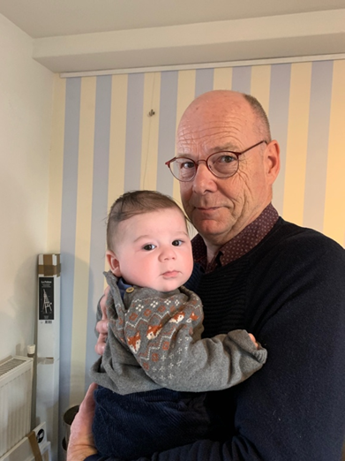
Al die tijd is het onderwijs in beweging. Toen ik als 12-jarige naar de middelbare school ging was ik de eerste lichting Mammoetwet-leerling. Het jaar daarvoor zou ik naar de Mulo zijn gegaan. Dat was Meer Uitgebreid Lager Onderwijs. HBS (Hogere Burger School) zat er voor ons niet in. Dat paste niet bij de afkomst van de kinderen op onze school.
We zijn nu meer dan 50 jaar verder en de discussie over achterstanden en kansen is nog niet beëindigd. Er is veel veranderd in het onderwijs en ten goede. De ontwikkeling van het kind is steeds meer centraal komen te staan. Het geeft me nog steeds heel veel voldoening om samen met een team aan de kansen voor kinderen te werken. Onderwijs kan voor een kind het verschil maken.
Mijn ouders hebben noodgedwongen alleen de lagere school kunnen doen. Hun hele leven hebben ze het als een gemis ervaren, dat ze niet door hebben kunnen leren.
Ik ben getrouwd en heb drie volwassen kinderen en ben sinds 10 maanden grootvader. Wij wonen in Gasteren. Een klein Drents dorpje met 400 inwoners.
Actief ben ik in de toneelvereniging van het dorp. Ik tuinier graag. Lees veel. Houd van muziek. En zwemmen is mijn sport.
De planning is dat ik tot de kerstvakantie als clusterdirecteur werk voor De Toermalijn, De Vogelaar in Genemuiden en De Lepelaar in Scheerwolde.
Op maandag-, dinsdag-, donderdagochtend en op de woensdagmiddag ben ik aanwezig op De Vogelaar
Gert Hilbolling

Eerste schoolweek
Inmiddels is de eerste schoolweek al weer voorbij. We zijn op een gezellige manier begonnen. Op maandag was het wennen aan de groep en de (nieuwe) leerkracht. Op woensdag was het erg gezellig in het zwembad. We stonden zelfs op Breman.net! Onze juffen gingen er goed gemutst heen.
Op donderdag zijn er allerlei gezellige spelletjes gespeeld om elkaar nog beter te leren kennen. Vrijdag hebben we het noodplan geoefend. Dit ging goed, dus iedereen weet, bij nood, op een veilige manier de school uit te komen.

Informatie avond
Op dinsdag hebben we de informatie avond gehouden. Wat fijn om te zien dat er zoveel ouders aanwezig waren! Op deze avond heeft Gert zich, in het centrale gedeelte, voorgesteld en zijn er algemene zaken besproken, zoals de plannen voor het komende schooljaar, de inzet van de extra NPO gelden, die we dit jaar kunnen gebruiken en over alles waarvan we hopen dat het dit jaar weer door kan gaan. De ouders zijn voor ons erg belangrijk! Dus mocht er iets zijn, komt u dan naar ons toe. Gert is aanwezig op maandagochtend, dinsdagochtend, woensdagmiddag en donderdagochtend. Daarnaast is Corina van maandag tot en met donderdag aanwezig. Zijn de leerkrachten dagelijks beschikbaar en is Hannie er specifiek voor de zorg over leerprestaties.
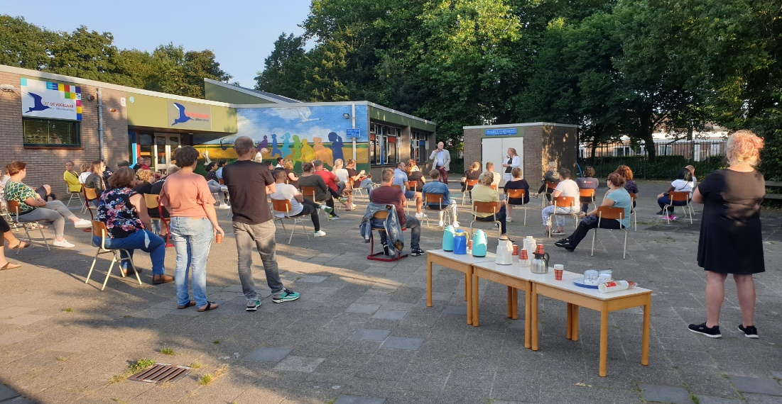

Continurooster
Het nieuwe jaar zijn we definitief gestart met het continurooster. Het is best weer even wennen, maar gelukkig gaat dit snel. Probeert u voor de pauzes een gezonde hap mee te geven. Te denken valt aan fruit, brood, tomaatjes, komkommer, stukje kaas of een worstje.
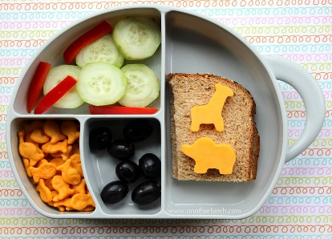

Nieuw meubilair
Nu alles weer iets normaler lijkt te worden, willen we zo snel mogelijk verder gaan met het plan om het meubilair te vervangen. Hierover zijn inmiddels de contacten met Eromes Marko gelegd. We hopen dat het nu allemaal in een stroomversnelling gaat.

Gymlessen
In het nieuwe schooljaar gaan we, op dinsdag- en donderdagochtend, weer naar de Overtoom voor de gymlessen. Denkt u aan sportkleding en eventueel schoenen. Groep 8 begint beide dagen om 8.30 uur met de les, dus zij mogen rechtstreeks naar de Overtoom toe gaan.

Werkavond
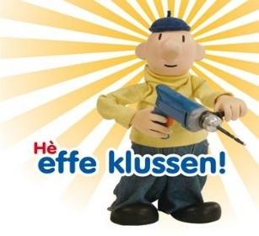
Vanavond, woensdag 1 september, is vanaf 19.00 uur onze jaarlijkse werkavond. Er zijn veel klussen die gedaan kunnen worden, zoals:
Deze foto van Onbekende auteur is gelicentieerd onder CC BY-SA
- Vegen kleuterplein
- Fietsenhok opruimen
- Platen zagen
- Dingen in de verschillende groepen ophangen
- Banken op het achterplein schuren en beitsen
- Onkruid verwijderen
- En nog veel meer
Het zou fijn zijn, dat u zelf, indien mogelijk, gereedschap mee neemt. We hopen op een grote opkomst!

Nieuwe verkeersouders
In het vorige schooljaar hebben we een oproep gedaan voor een nieuwe verkeersouder om Geerke van der Haar te kunnen ondersteunen. Hier hebben zich twee ouders voor opgegeven, te weten Geerlinde Boschman en Modai Beens. Fijn dat jullie als drietal deze taak op gaan pakken!

Koptelefoons
Op school worden de Chromebooks, vanaf groep 3, steeds meer gebruikt. Ze zijn geen vervanging van een methode, maar worden er naast gebruikt. Het is wel heel belangrijk, dat elk kind over een koptelefoon beschikt, anders wordt het te onrustig in de groepen. Deze koptelefoon moet het kind zelf meenemen (te denken valt aan simpele oortjes of een koptelefoon) en hij of zij is hier ook zelf verantwoordelijk voor. Er is mogelijkheid om hem goed op te bergen. Wilt u ervoor zorgen dat uw kind, indien het er nog geen heeft, zo snel mogelijk hier over beschikt?

Hallo Wereld
Onze godsdienstleraar heeft voor de vakantie laten weten dat hij een andere baan heeft. Voor ons reden om dit schooljaar over te gaan stappen op Hallo Wereld, een methode om over de verschillende godsdiensten te leren, maar ook hoe we met elkaar omgaan, dat iedereen gelijk is, enz. Hier wordt in de stichting veel mee gewerkt. Dit doen we niet zomaar. Eerst krijgt het team hier een voorlichting over, vervolgens worden de ouders uitgebreid geïnformeerd en daarna zal het pas ingevoerd gaan worden. We houden u op de hoogte.

Traktaties
Dit schooljaar mag er, gelukkig, weer getrakteerd worden. Wel vragen we om hiervoor voorverpakte traktaties te gebruiken. De kinderen gaan niet meer rond bij de leerkrachten, maar krijgen natuurlijk wel een mooie kaart met heel veel gelukwensen.

Locatie coördinatoren
Op alle scholen bij Stichting Op Kop is een locatie coördinator te vinden. Deze ondersteunt de directeur met allerlei werkzaamheden. Bij ons is dat juf Corina. Inmiddels is er binnen de stichting een plan gemaakt om deze locatie coördinatoren goed voor deze taak op te leiden. Dit is een tweejarig plan en daarvoor zal Corina regelmatig even de school uit zijn, te beginnen aanstaande donderdag en vrijdag, voor een tweedaagse in Epe. Mocht u haar dus even niet treffen, kunt u altijd bij de leerkracht, de directeur of juf Hannie terecht.

Week van het water
In de week van 20 tot en met 27 september doen we als school weer mee met ‘de week van het water’. Het is de bedoeling om in deze week zoveel mogelijk water te drinken in plaats van ander drinken. Kunnen we dit met z’n allen?

De 7dagenwaterchallenge zal in deze week ook plaatsvinden voor alle bewoners van Zwartewaterland.
Ga voor meer informatie, posters, motivatiebladen, tips en aanmelden naar:
https://www.samenzwartewaterland.nl/7dagenwaterchallenge2
en daag de leerlingen (en het hele schoolteam) uit!
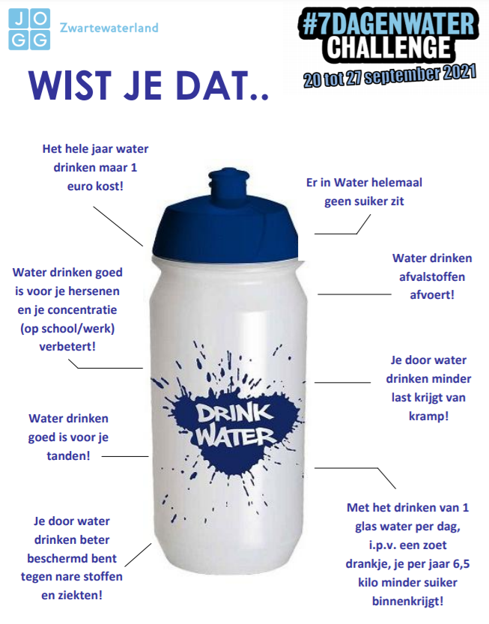

Invulformulieren
Deze week ontvangt u via uw kind, twee invulformulieren. Wilt u deze zo spoedig mogelijk invullen en weer inleveren bij de leerkracht? Het gaat om:
- Toestemmingsformulier foto’s: vindt u het goed dat uw kind op de foto komt voor intern gebruik, Social Schools, maar bijvoorbeeld ook op Breman.net of de krant. U kunt uw verschillende keuzes duidelijk maken.
- Ouderhulp: Een school draait om de hulp die zij van ouders krijgen. U kunt hierbij denken aan luizencontroles, meelezen bij het groepslezen, onderhoudsklusjes, enz.

Cursus positief opvoeden
In Genemuiden vindt dit jaar de cursus ‘Positief opvoeden’ plaats. Hieronder de uitnodigingstekst:

De cursus positief opvoeden voor ouders van kinderen (1-12 jaar) start in Genemuiden

Locatie t Olde Staduus Havenplein 1 in Genemuiden
Tijd 19.30-21.30 uur

Data
1e bijeenkomst 14-9
2e bijeenkomst 21-9
3e bijeenkomst 28-9
4e bijeenkomst 5-10
5e bijeenkomst 26-10

Opgeven bij a.vandenarend@zwartewaterland.nl

Kosten voor de cursus zijn €15,00 voor het werkboekje

Gerard Bakker Timmerwerken

VAN DER HAAR KLUSSENBEDRIJF

Cafetaria de Eenkhoorn

